Vias de penetração dos pesticidas no corpo humano

Lubomir Simeonov, Yordan Simeonov
Space Research and Technology Institute (SRTI)
Bulgarian Academy of Sciences (BAS)
Acad. G. Bonchev Str., Block 1
1113 Sofia, Bulgaria
lubomir.simeonov@gmail.com

Traduzido e adaptado por Helena Carmo (helenacarmo@ff.up.pt) e Fernando Remião (remiao@ff.up.pt) do Lab. Toxicologia da Faculdade de Farmácia da U.Porto (Portugal)

Vias de penetração dos pesticidas no corpo humano
O perigo de envenenamento por pesticidas que entram em contato com o organismo humano depende em grande extensão das vias de penetração. As condições em que os pesticidas são aplicados determinam as diferentes possibilidades e especificidades de penetração no organismo. De acordo com os dados de referência acerca da frequência de envenenamentos por exposição aguda e crónica, ao nível ocupacional e para a população em geral, as vias fisiológicas para a entrada dos pesticidas no organismo são, por ordem crescente de relevância:
-Por ingestão
-Por inalação
-Por penetração dérmica

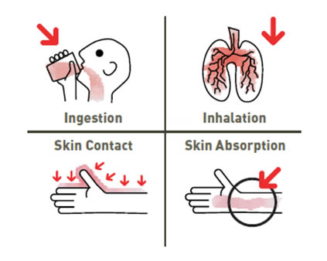
Por ingestão
1. Ingestão acidental está frequentemente relacionada com a transferência de pesticidas para recipientes contendo bebidas, óleos, garrafas de vinhos ou de cerveja, que são deixadas em locais acessíveis nas residências dos agricultores.
As crianças são frequentemente vítimas nestas circunstâncias.
Erros semelhantes podem ocorrer no local de trabalho.
Envenenamentos agudos por ingestão de pesticidas também podem ocorrer intencionalmente em casos de suicídio e de homicídio.
2. O consumo de frutos ou vegetais recentemente pulverizados, sem que os períodos de espera adequados tenham sido respeitados, é causa de envenenamento individual ou coletivo.
O envenenamento por pesticidas ocorre muito frequentemente quando, durante a aplicação por pulverização numa plantação agrícola vizinha, na maior parte das vezes através de um avião, o ar transporta gotículas dos pesticidas. Netses casos, o envenenamento por pesticidas pode dever-se tanto ao consumo dos frutos e vegetais pulverizados como à penetração dos pesticidas por via dérmica.
Um envenenamento severo pode também ocorrer: com o consumo de vegetais cultivados em estufas; quando a produção agrícola é colhida antecipadamente para comercialização; com o consumo de sementes de cereais ou de milho resultantes de cultivos em que foram utilizados fungicidas contendo mercúrio.
Os pré-requisitos para reduzir o envenenamento acidental e ao nível ocupacional que ocorrem por ingestão de pesticidas são:
- Respeitar os requisitos e normas de higiene;
- Manter um armazenamento adequado dos pesticidas;
- Obedecer estritamente às regras e boas práticas de aplicação dos pesticidas;
- Evitar as refeições em locais próximos à preparação das formulações pesticidas;
- Proibir o consumo de alimentos, a ingestão de água e o fumo de tabaco durante a aplicação dos pesticidas.

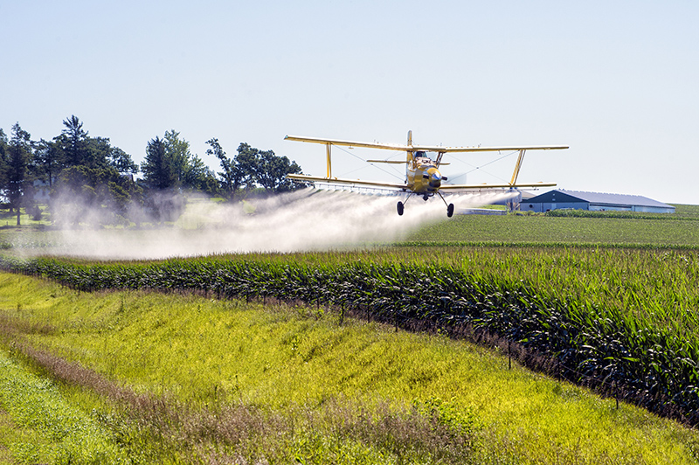

O pilar da prevenção do envenenamento por ingestão de pesticidas é o cumprimento das instruções nos manuais de aplicação dos pesticidas quanto à:
- Degradação dos ingredientes ativos dos pesticidas no solo, água e plantas tratadas (frutos, vegetais, forragem), tanto para os produtores como para os consumidores de produtos agrícolas.
- Regulamentação disponível para as concentrações máximas permitidas (MPC; maximum permissible concentration) para cada pesticida nos principais produtos alimentares, para os consumidores de produtos agrícolas.
Uma condição importante é respeitar os períodos de espera especificados nos rótulos das embalagens.

Por inalação
As formulações de pós ténues (pós molháveis) podem atingir o sistema respiratório, especialmente em condições climatéricas com vento, enquanto estão a ser transferidas para outros recipientes, e também durante a aplicação destes pós a sementes. Os pesticidas altamente tóxicos podem ser envolvidos em grânulos para reduzir o perigo.
Durante a pulverização com soluções aquosas, a maior parte das gotas de aerossol apresentam um tamanho superior a 4-5 µm. Estas partículas depositam-se nas cavidades nasais e na traqueia pelo que, apenas uma pequena porção de partículas de aerossol atinge o pulmão.
Casos em que está descrito o envenenamento por inalação de pesticidas:
Existe perigo de contato através do sistema respiratório:
- Quando se trabalha na direção oposta à do vento;
- Quando exposto a uma nuvem criada pela pulverização por avião;
- Quando se trabalha com pesticidas em instalações fechadas: no tratamento de sementes ou transplantes; em armazéns de alimentos ou de forragem; na pulverização dentro de estufas; na limpeza de formulações em pó derramadas em camiões de transporte ou em armazéns de pesticidas.
Todos os casos acima descritos demonstram a obrigatoriedade do uso de máscara e outros equipamentos conforme as instruções fornecidas no rótulo da formulação.
Os envenenamentos fatais causados por inalação podem também dever-se aos fumigantes:
- Quando as medidas de proteção, respiratórias e outras, não são adotadas;
- Quando o seu bom estado não é verificado;
- Quando as pessoas na proximidade não são avisadas;
- Quando as substâncias ativas tóxicas passam sem obstáculo por locais desabitados que são vizinhos a armazéns ou estufas que foram fumigados.

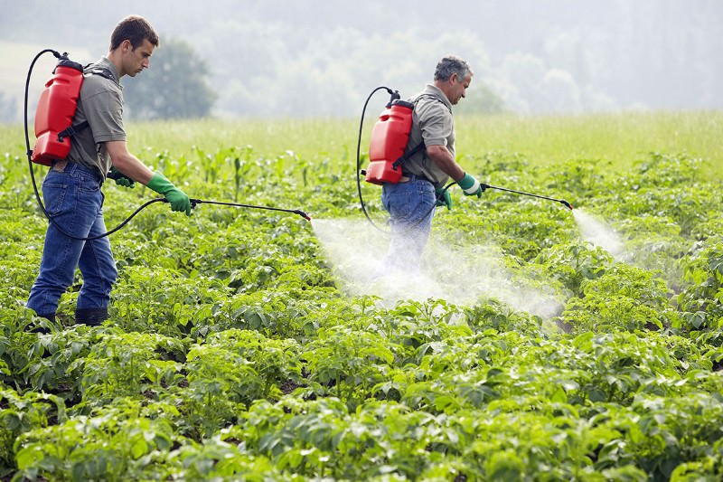
Sem uma máscara de proteção a penetração dos pesticidas por inalação é muito fácil…

Por penetração dérmica
Toxicidade dérmica:
A comparação entre a via de penetração inalatória com a via de penetração dérmica demonstra a importância primordial da via dérmica. Em alguns casos, a exposição através da pele é 100 a 1000 vezes superior quando comparada à exposição através do trato respiratório.
Concentrações excessivamente elevadas de soluções de pesticidas usadas ocupacionalmente são mais perigosas, e o perigo de penetração através do contato com a derme é maior quando a aplicação é feita com um pulverizador manual comparativamente à aplicação por trator ou por aviões.
Efeitos dérmicos locais dos pesticidas
Os efeitos dérmicos locais dependem do tipo de pesticida utilizado em cada caso particular de aplicação. Os três principais efeitos dérmicos são: efeito de irritação cutânea, efeito de irritação sensorial e efeito de sensibilização da pele.
Efeito de irritação cutânea. Concentrações elevadas de herbicidas ou de fungicidas irritam a pele e as membranas mucosas dos olhos e do trato respiratório. Estas alterações ocorrem nas primeiras horas após uma aplicação descuidada, como por exemplo o derrame na roupa, a pulverização de elevadas concentrações de substâncias ativas, condições climatéricas de muito vento, penetração através de luvas ou de botas.
No local de contato a pele fica vermelha, intumesce e nos casos mais graves aparecem vesículas. Nos casos mais graves podem aparecer úlceras que saram muito lentamente.
O risco de desenvolvimento de um efeito de irritação cutânea pode ser eliminado pela leitura cuidadosa das instruções de uso, pelo uso de roupas adequadas, de luvas bem como de outras medidas de proteção adequadas.
Efeito de irritação sensorial. Em casos de preparação descuidada de alguns inseticidas do grupo dos piretróides sintéticos, durante a pulverização em estufas e armazéns sem ventilação, nas pulverizações contra o vento, pode ocorrer penetração no organismo causando uma sensação de queimadura na pele e de irritação em volta dos olhos, nariz e no rosto.
A sensação aparece 1-4 horas após a pulverização e não surge acompanhada por alterações visíveis na pele, tais como a vermelhidão ou intumescimento. Contudo, a sensação aumenta após lavagem com água e sabão, limpeza com álcool ou por exposição ao sol. Após 8-10 horas termina sem deixar sequelas graves.
Nos casos em qua a irritação se torna insuportável podem ser utilizados com sucesso fármacos de aplicação cutânea contendo anestésicos e acetato de vitamina E.
Efeito de sensibilização da pele. Alterações relacionadas com hipersensibilidade são raras, mas podem constituir motive para a interrupção do uso de alguns pesticidas.
A natureza química de alguns ingredientes ativos conduz à formação de anticorpos específicos no organismo dos trabalhadores. Uma porção significativa de fungicidas e de inseticidas são reconhecidos como alergenos ocupacionais.
As alterações dérmicas ocorrem entre vários meses até 2-3 anos após o uso de pesticidas. Iniciam-se com prurido em volta do pescoço, orelhas, nariz, maçãs do rosto, entre os dedos da mão e pelo braço até ao ombro. Surgem pápulas cutâneas e também pequenas vesículas e úlceras, e eczema agudo e crónico em locais como o pescoço, peito, cintura, ancas ou na parte de trás dos pés. A pele fica intumescida e vermelha e há descamação da epiderme. As queixas surgem acompanhadas por alterações respiratórias como por exemplo tosse sufocante, bronquite espástica e asma. Existem também queixas de edema, lacrimação e sensação de ardor nos olhos.
De acordo com dados estatísticos, 25 milhões de pessoas são, em todo o mundo e anualmente, acidentalmente envenenadas por pesticidas, com gravidade que pode variar entre a dor de cabeça à morte.
Bibliografia
1. Chemicals as Intentional and Accidental Global Environmental Threats, 2006, Lubomir Simeonov and Elisabeta Chirila (eds), NATO Science for Peace and Security, Series C: Environmental Security, Springer Science+Business Media, Dordrecht, ISBN 1-4020-5096-8.
2. Soil Chemical Pollution, Risk Assessment, Remediation and Security, 2008, Lubomir Simeonov and Vardan Sargsyan (eds), NATO Science for Peace and Security, Series C: Environmental Security, Springer Science+Business Media, Dordrecht, ISBN 978-1-4020-8255-9.
3. Exposure and Risk Assessment of Chemical Pollution - Contemporary Methodology, 2009, Lubomir I. Simeonov and Mahmoud A. Hassanien (eds), NATO Science for Peace and Security, Series C: Environmental Security, Springer Science+Business Media, Dordrecht, ISBN 978-90-481-2333-9.
4. Environmental Heavy Metal Pollution and Effects on Child Mental Development, 2011, Lubomir I. Simeonov, Mihail V. Kochubovsky, Biana G. Simeonova (eds), NATO Science for Peace and Security, Series C: Environmental Security, Springer Science+Business Media, Dordrecht, ISBN 978-94-007-0252-3.
5. Environmental Security Assessment and Management of Obsolete Pesticides in Southeast Europe, 2013, L.I.Simeonov, F.Z.Makaev, B.G.Simeonova (eds), NATO Science for Peace and Security, Series C: Environmental Security, Springer Science+Business Media, Dordrecht, ISBN 978-94-007-6460.Agricultural

https://toxoer.com

Project coordinator: Ana I. Morales
Headquarters office in Salamanca.
Dept. Building, Campus Miguel de Unamuno, 37007.
Contact Phone: +34 663 056 665

